测试报告
version 1.0.0

修订历史
日期 | 版本 | 作者 | 描述
8 / 21 | 1.0.0 | 陈炜健－13331018  耍燕萍－13331224  陈广灿－13331011  李绍焜－13331122

目录
1 测试计划 3
2 用例1 3
2.1 测试用例 3
2.2 测试结果 3
2.3 结果分析 3
3 用例2 4
3.1 测试用例 4
3.2 测试结果 4
3.3 结果分析 4

测试计划
测试计划 | 原因
- 测试Jumper在有边界网格无其他Actor环境中的行为。 | 能测试出Jumper的基本功能：跳转功能以及遇到墙壁的基本功能。
- 测试Jumper在有边界网格有其他Actor（如Flower、Rock、Bug）环境中的行为。 | 能测试出Jumper遇到Actor障碍物时所做出的反应。

用例1
测试目的：测试Jumper在有边界网格无其他Actor环境中的行为。

测试用例
- 一开始定义三个Jumper对象a（红色），b（绿色），c（蓝色）。如图：
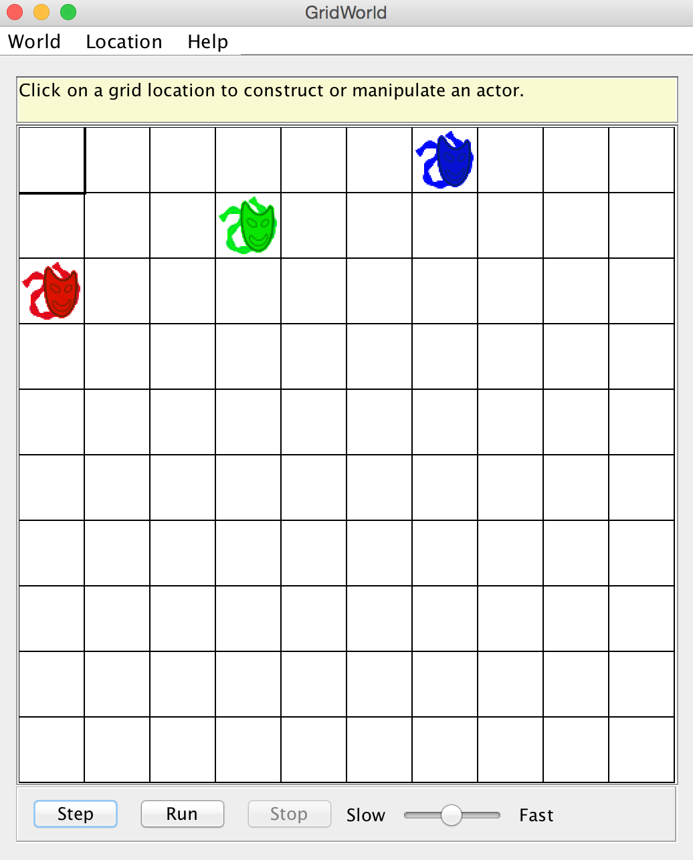
- 对于a对象，测试它是否能在一次运动中到达位置（0, 0），即能否实现跳格功能。如图：
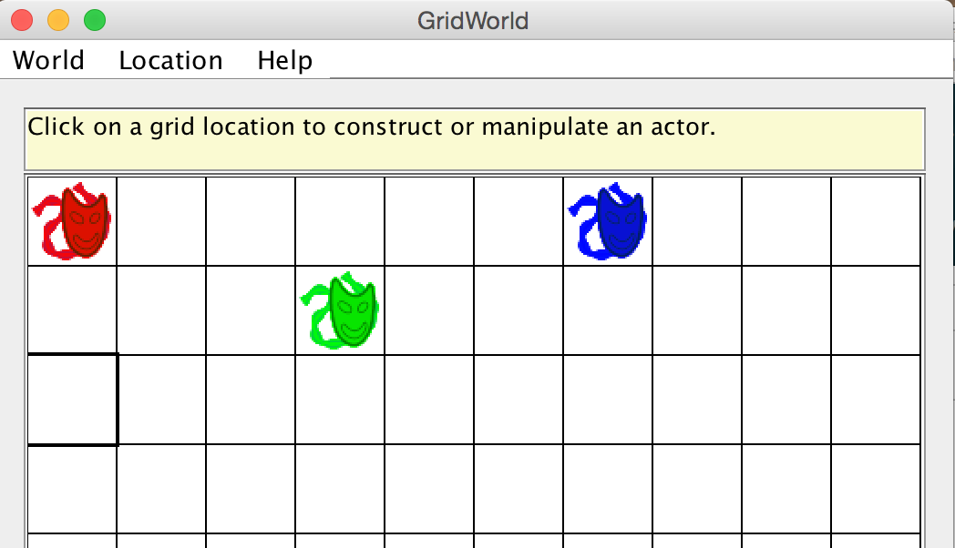
- 对于b对象，测试它是否能在第一次运动中到达位置（0, 3）；在第二次运动中位置不变，方向变为东北方向；第三次运动中位置不变，方向变为正东方向；第四次运动中由于前方无障碍物，跳格到位置（0, 5）。即测试Jumper在面对前方第二格已为边界时的行为。如图：
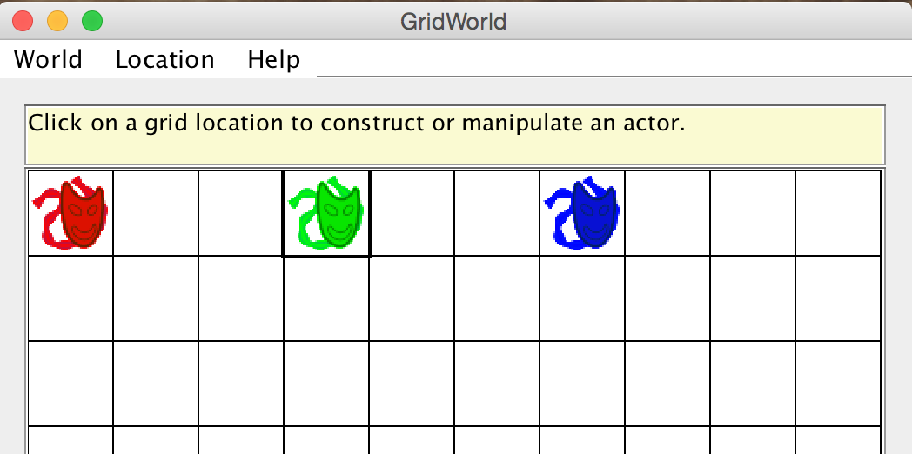
（b对象第一次运动）

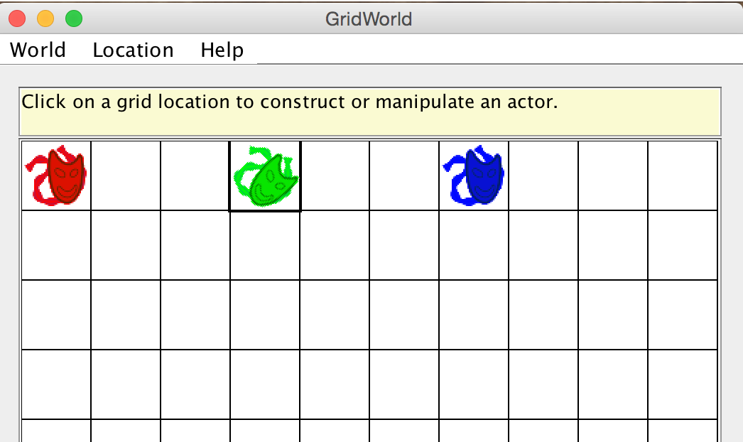
（b对象第二次运动）

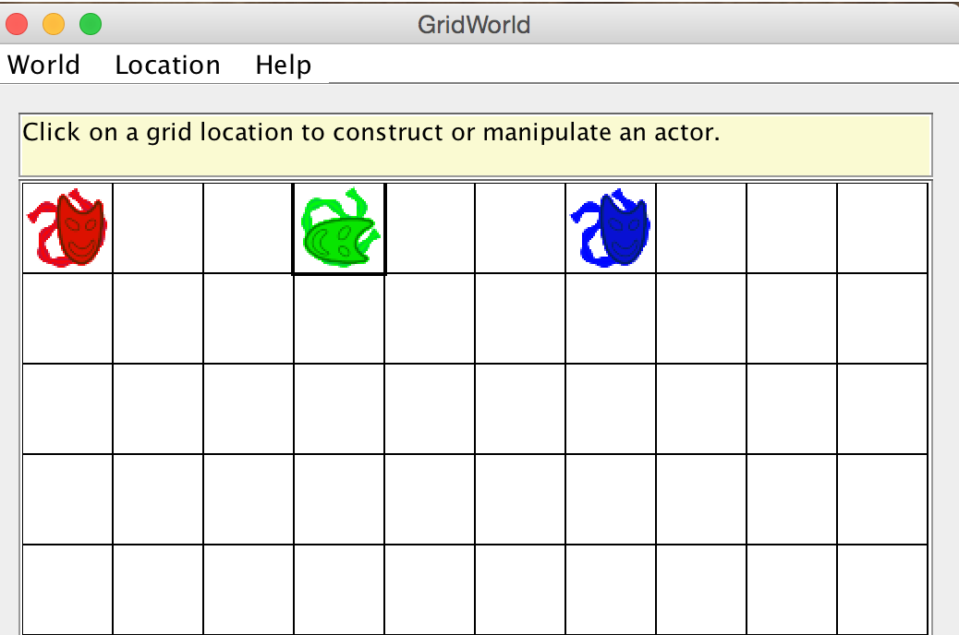
（b对象第三次运动）
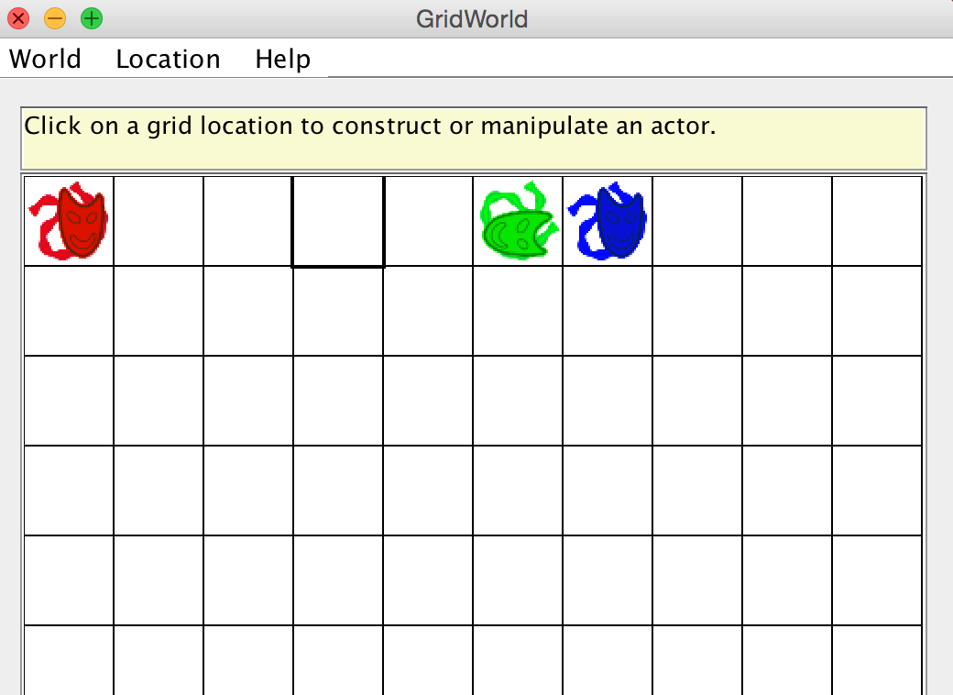
（b对象第四次运动）

- 对于c对象，测试它是否能在第一次运动中保持位置不变，方向变为东北方向；第二次运动中位置不变，方向变为正东方向；第三次运动中由于前方无障碍物，跳格到位置（0, 8）。即测试Jumper在面对正前方已为边界时的行为。如图：
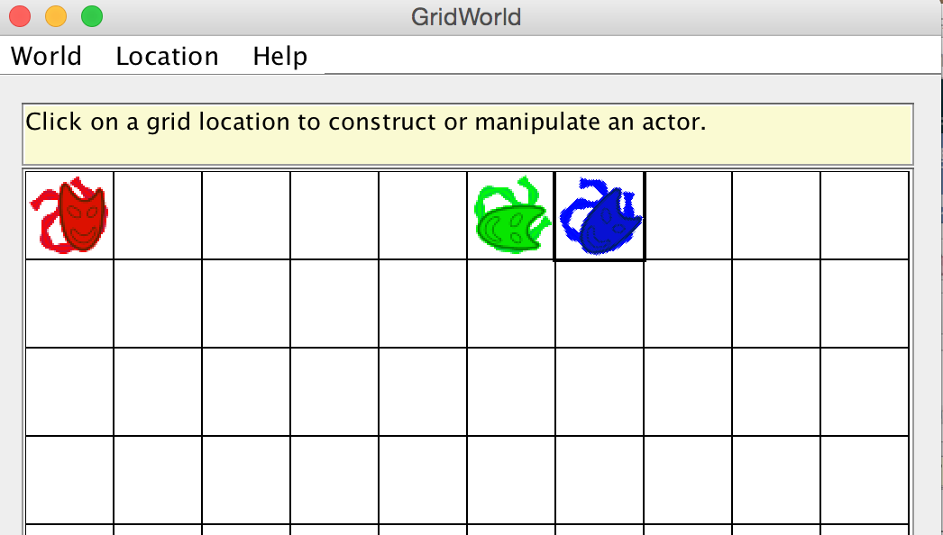
（c对象第一次运动）

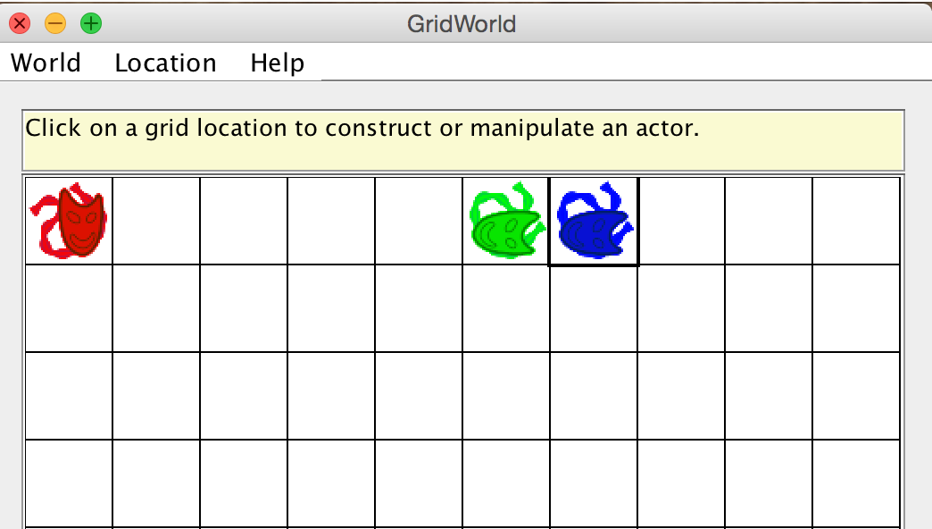
（c对象第二次运动）

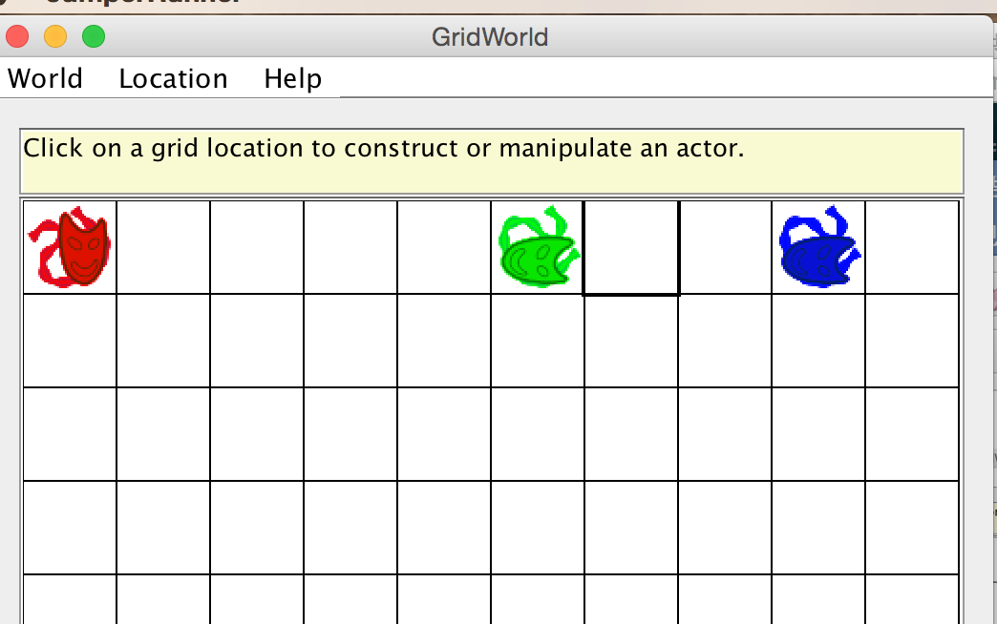
（c对象第三次运动）

测试结果
测试结果与期望符合，运行结果如下图：
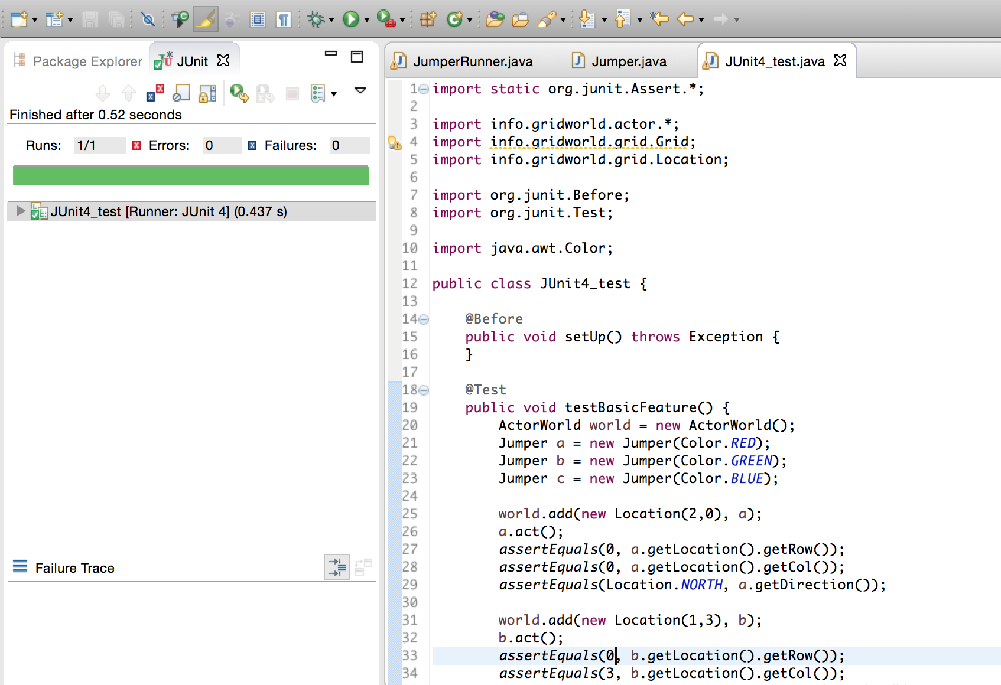

结果分析
分析结果可以知道，Jumper跳格功能以及转向功能没有问题。当前方两个位置以及一个位置为边界墙壁时，也能正常按照规定的规则运行。

用例2

测试用例

测试结果

结果分析

